Referenzbericht – Bonussystem

Referenz | STIEBEL ELTRON |  | Datum | 28. Juli 2026
Telefon | 056 464 05 00 |  | E-Mail | presse@stiebel-eltron.ch

Intro
Mehrfamilienhäuser in Möriken – nachhaltig und sparsam

Die PlusEnergie-Haus Überbauung Grabenweg in Möriken bietet mehr als modernes Wohnen und umweltfreundliches Bauen: Sie ist ein Leuchtturmprojekt und Musterbeispiel für praktizierte Nachhaltigkeit. Gezielt genutzter Solarstrom ist zudem auch ökonomisch vorteilhaft - was Investoren und Nutzer gleichermassen freut.

Überbauung Grabenweg – intelligent vernetzt, wirtschaftlich optimiert

Die Anforderungen an das Bauen von heute sind hoch. Aber auch die technischen Möglichkeiten haben zugenommen. Diese auszuschöpfen und gezielt umzusetzen ist für Planer und Architekten Herausforderung und Inspiration zugleich. Darüber hinaus stellt sich Investoren stets die Frage nach Kosten und Nutzen. Wie kann ein komplexes Energiesystem wirtschaftlich vorteilhaft umgesetzt werden? Dies zeigt anschaulich die Überbauung Grabenweg in Möriken.

Gezielt genutzter Solarstrom

Vier Mehrfamilienhäuser gehören zur PlusEnergie-Haus Überbauung am Grabenweg, welche zentral und dennoch ländlich gelegen ist. Die an der Gebäudehülle, auf den Dächern sowie den Attikabrüstungen installierten PV-Anlagen erzeugen Solarstrom, welcher in erster Linie auf dem Areal selbst genutzt werden soll: Sämtliche Energieverbraucher wie Heizung, Warmwasser, Lüftung, Haushalts- und Allgemeinstrom sowie auch Elektromobil-Ladestationen werden möglichst mit Eigenstrom betrieben. Das sind hohe Anforderungen an das ganze Energiesystem. Die besondere Herausforderung liegt vor allem im Management des erzeugten Solarstroms für die grössten Energieverbraucher wie Elektromobile und Wärmepumpe.

Nutzersensibilisierung dank Bonussystem

Diese Funktion übernimmt der sogenannte «Eigenverbrauchsmanager» von Smart Energy Control AG. Er misst und optimiert gezielt den Verbrauch des Solarstroms und erzielt dadurch einen höheren Eigenverbrauchsgrad. «Ohne eine intelligente Software, welche den Ladestrom optimal auf die aktuelle Solarstromproduktion abstimmt, wäre eine umfassende Eigenstromnutzung gar nicht denkbar», erklärt David Zimmerli, Geschäftsleiter bei Setz Architektur AG. Denn je mehr Eigenstrom genutzt wird, umso weniger Strom muss vom Elektrizitätswerk bezogen werden.

Die Bewohner der Überbauung haben mittels Ampelsystem in den Wohnungen stets die Übersicht über die lokale Solarproduktion. Stehen 100% Solarstrom zur Verfügung, wird dies durch ein grünes LED-Signal angezeigt. Zu diesem Zeitpunkt ist der Strom für die Bewohner sogar günstiger als im Niedertarif. Möchten die Nutzer die wichtigsten Haushaltsgeräte wie Geschirrspüler und Waschmaschine mit Solarstrom betreiben, kann der Startzeitpunkt vom «Eigenverbrauchsmanager» optimal berechnet werden.

In jeder Wohnung ist zudem ein Smartmeter eingebaut, der eine exakte Auswertung des genutzten Solarstroms ermöglicht. Diese Transparenz bringt den Bewohnern Klarheit über ihr Nutzungsverhalten. Und das flexible Abrechnungssystem von Smart Energy Control sorgt zudem für mehr Gerechtigkeit, weil es eine unmittelbare Belohnung des nachhaltigen Umgangs mit Energie ermöglicht und «Energiesünden» einzelner Mieter nicht der Gemeinschaft auferlegt werden. Dass der Eigenverbrauchsmanager automatisch eine periodische Abrechnung pro Wohneinheit erstellt, bedeutet darüber hinaus eine grosse Erleichterung für Immobilienbewirtschafter.

Mehr über den Eigenverbrauchsmanager:
https://www.stiebel-eltron.ch/de/home/produkte-loesungen/informieren-planen/referenzen/einfamilienhaus_pfeffingen/eigenverbrauchsmanager_pfeffingen.html

Exkurs:
Heizen und sparen

Nicht nur der Verbrauch von Elektrogeräten und Elektromobilen wurde auf das Gesamtsystem ausgelegt, auch der Betrieb von Wärmepumpe und Hygienespeicher wird auf die vorhandene Energie abgestimmt. Dies bedeutet beispielsweise, dass die Wärmepumpe nicht zum Nachttarif, sondern während des Tages mit eigenem Solarstrom läuft. «Auch wenn unsere modernen Wärmepumpen bereits sehr energieeffizient sind, gehören sie doch zu den grössten Stromverbrauchern im Gebäude. Da ist es von Bedeutung, wenn mit dem Eigenverbrauchsmanager Optimierungen erreicht werden können», betont Zdravko Djuric, Produktmanager bei Stiebel Eltron AG. Wird die Energie intelligent gemanagt, können die Effizienz erhöht und Ressourcen geschont werden.

Weitere Informationen zu erneuerbaren Energien:
https://www.stiebel-eltron.ch/de/home/produkte-loesungen/informieren-planen/nutzung-erneuerbarer-energien.html

Kurzübersicht:

Objekt:
- 4 Mehrfamilienhäuser mit insgesamt 36 Wohnungen
- Baujahr 2017 - 2019
- Minergie-P; Minergie-Eco; PlusEnergie-Haus
- Solarstromoptimierte Gebäudetechnik
- Hoher Eigenverbrauchsgrad der solaren Energie

Ort:
CH-5103 Möriken-Wildegg

Installierte Geräte:
- Erdsonde-Wärmepumpen: 3 WPF 27 und 1 WPF 10 cool mit Möglichkeit zur passiven Kühlung
- Pufferspeicher: 3 SBP 1500 und 1 SBP 700 E
- Hygienespeicher: 3 HS-BM 2190 und 1 HS-BM 1000
- ISG als Schnittstelle zur Datenübermittlung

Realisierung:
Setz Architektur AG, 5102 Rupperswil
Kocher Heizungen AG, 5201 Brugg
Smart Energy Control AG, 5200 Brugg

Statements:

«Ohne eine intelligente Software wäre eine umfassende Eigenstromnutzung für Elektromobile gar nicht denkbar.»
David Zimmerli, Setz Architektur AG

«Auch energieeffiziente Wärmepumpen gehören zu den relevanten Stromverbrauchern im Gebäude. Da sind Optimierungen von Bedeutung.»
Zdravko Djuric, Produktmanager bei Stiebel Eltron AG

Bildunterschriften:

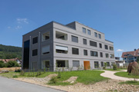
Bild 1: Überbauung Grabenweg – gelebte Nachhaltigkeit

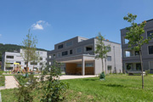
Bild 2: 4 Mehrfamilienhäuser mit insgesamt 36 Wohnungen

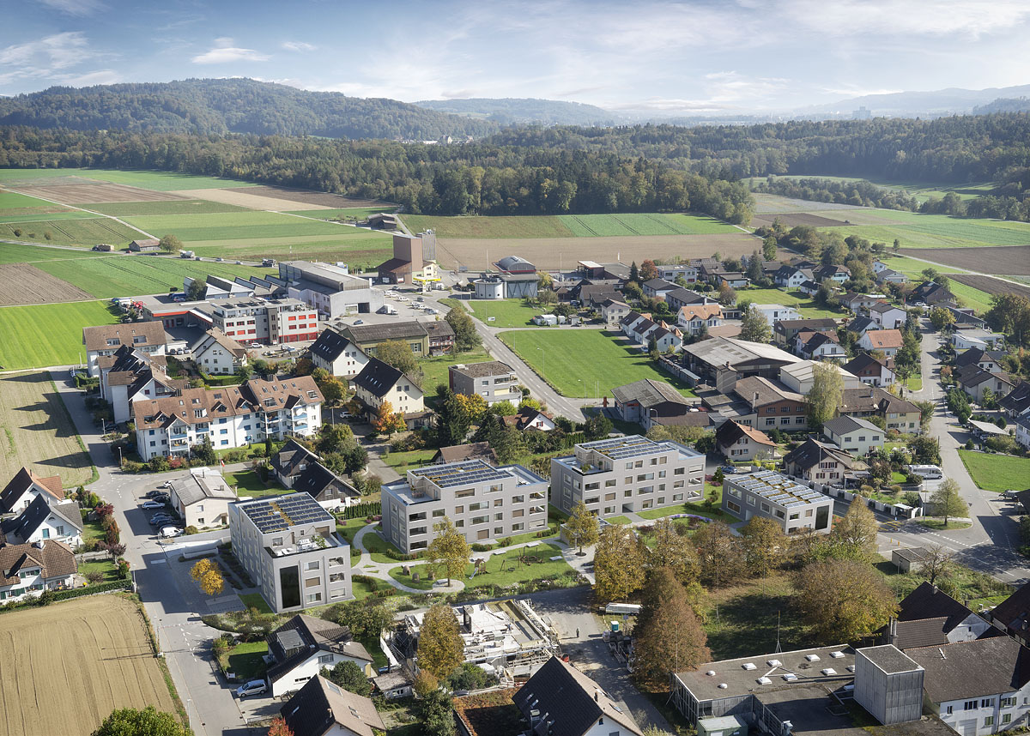
Bild 3: Überbauung am Grabenweg in Möriken (Quelle: www.wohnen-solaris.ch)

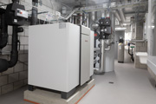
Bild 4: 3 Erdsonde-Wärmepumpen WPF 27 und 1 WPF 10 cool sorgen für die Heizungswärme und bieten die Möglichkeit zur passiven Kühlung


Bild 5: Der Eigenverbrauchsmanager steuert den Verbrauch der erzeugten Energie.


Bild 6: «Die Heizung ist immer noch der grösste Stromverbraucher im Gebäude. Da ist es äusserst wichtig, mit dem Eigenverbrauchsmanager Einsparungen erzielen zu können.» Zdravko Djuric, Produktmanager bei Stiebel Eltron AG

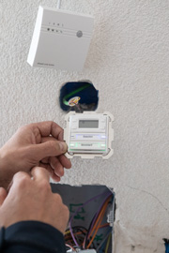
Bild 7: Steigerung des Eigenverbrauchsgrades durch Nutzersensibilisierung


Bild 8: «Technisch ist schon so viel machbar, dass es in der Praxis schliesslich vor allem darum geht, diese Möglichkeiten gekonnt zusammenzubringen.» David Zimmerli, Setz Architektur AG

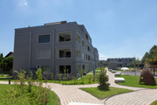
Bild 9: Smart Home – technisch mit der Zeit gehen

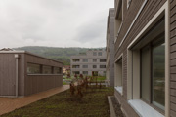
Bild 10: Auch bei bewölktem Himmel und Regen kann die Photovoltaikanlage noch genügend Strom erzeugen.

